鼎阳科技将研发8GHz-16GHz带宽的数字示波器
来源： 仪商网综合
近日，有投资者向鼎阳科技(688112.SH)提问，“公司今年是否会有新的更高带宽的数字示波器产品推出？具体什么时候发布？”
公司回复称，公司持续加大研发投入，投入成果转化明显。2022年公司研发费用同比增长50.46%，研发投入占营业收入的比例为14.49%。2023年一季度研发费用同比增长66.33%，研发投入占营业收入的比例提升至16.40%。2022年，公司推出了4G带宽12bit分辨率SDS7000A系列示波器和8GHz带宽的示波器前端放大器芯片Kun Peng芯片。2023年7月18日，公司正式发布8通道SDS6000 Pro高分辨率高带宽数字示波器，可广泛应用于电机控制、汽车电子、通讯、半导体、新能源、人工智能等行业领域。后续公司将研发8GHz-16GHz带宽的数字示波器，未来将向30-60GHz更高带宽数字示波器产品发展，缩小与国外优势企业的差距，覆盖绝大部分的测试需求。公司会按照合规要求适时披露相关产品信息。
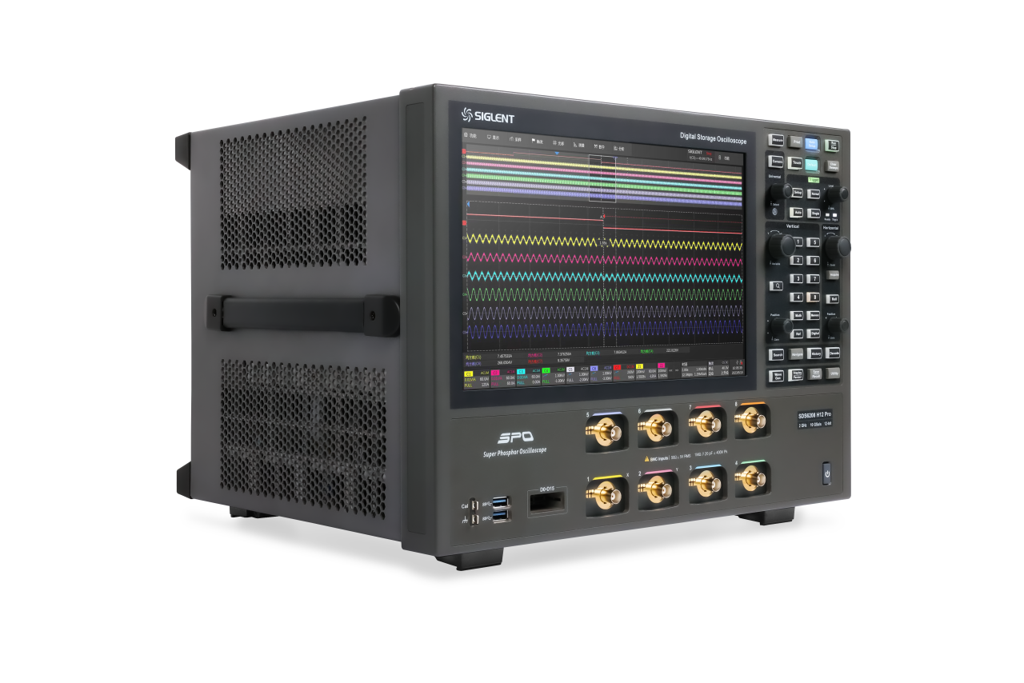
今年7月18日，鼎阳科技发布8通道SDS6000 Pro高分辨率高带宽数字示波器，带宽最高可达2 GHz，有10-bit、12-bit两种垂直分辨率可选，单通道实时采样率和存储深度最高可达10GSa/s以及500Mpts。
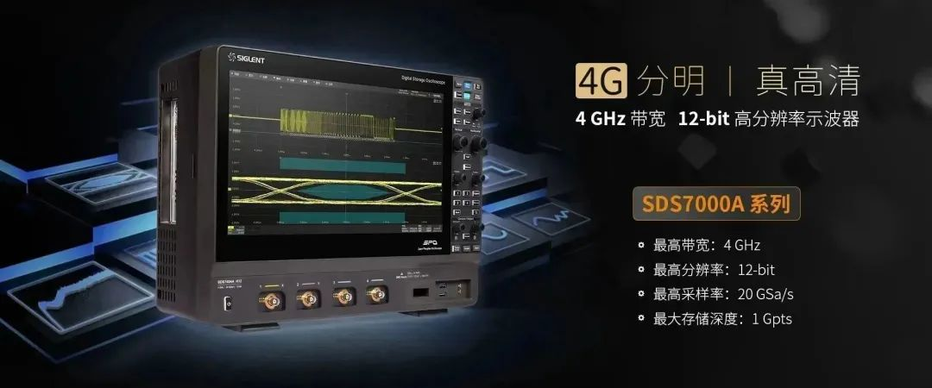
鼎阳科技4G带宽12bit分辨率SDS7000A系列示波器
去年12月28日，鼎阳科技发布了4G带宽12bit分辨率SDS7000A系列示波器。
鼎阳科技主营业务为通用电子测试测量仪器的研发、生产和销售。公司主要产品为数字示波器、波形和信号发生器、频谱分析仪、矢量网络分析仪以及电源类及其他。公司是国内唯一具有四大主力产品研发、生产和全球化品牌销售能力的通用电子测试测量仪器企业。在国内主要竞争对手中实现了高端射频微波信号发生器、高端频谱分析仪和高端矢量网络分析仪零的突破，且四大主力产品全部进入高端领域。公司是国内主要竞争对手中唯一一个同时拥有行业四大主力产品并且四大主力产品全线进入高端领域的公司。

